在线药店管理系统；

用户：

管理员用户：admin、123456

普通用户：test、123456

公用的功能：登录、药品的购买、

管理员用户可以管理平台药店的药品信息、公告信息、添加用户

用户登录验证码：

Redis 缓存技术

平台首页 ：

词云图：数据确定，排列随机生成

词云图中药品数据可以点击查看详细信息

订购页面：

页面上方：药品搜索、通过药品名查找

底部：药品信息列表

药品名、药品功效、单价

药品订购：选择药品-》 订单支付

订单支付：支付宝沙箱工具（假支付）

本毕业设计项目主要实现药店会员通过本平台进行在线药品的订购与管理员用户对平台内药品数据的更改，用户可通过平台选择药品、填写送达地址、在线支付进行在线药品的订购。管理员使用的后台管理系统可进行对公告的管理、药店药品的管理、平台会员用户的管理、药品供货商的管理。

项目是前后端分离模式开发，前端使用Vue+TypeScript进行页面开发，前端向后端发起请求使用axios进行请求的发送与返回消息的处理，后端使用Spring Boot框架为主要框架进行开发实现，后端数据库使用的为MySQL数据库，后端链接数据库使用MyBatis-Plus框架进行操作数据库内数据的实现，用户登录需要验证码，验证码使用Redis技术进行实现的，用户登录身份的验证方式使用SpringSecurity框架进行验证。

操作数据库增删改查：

UserController -> IUserService -> IUserServiceImpl

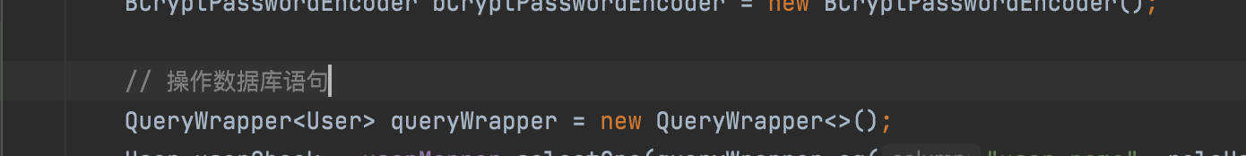

汽车租赁平台：

用户：

管理员用户：admin、123456

普通用户：test、123456

普通用户：

在线租车

选择时间、地点 -》 确认订单 -〉 支付

订单评价

选择订单 -》 评价

个人信息修改

输入修改后的信息 -〉 保存

上传头像

选择图片上传

查看车辆列表

查看用户评价

管理员：

车辆管理

公告管理

租车点管理